Decken KNX-Präsenzmelder PD4-KNXs-GH-DX-AP, weiß matt, ähnlich RAL9010

B.E.G. Brück Electronic

Eigenschaften

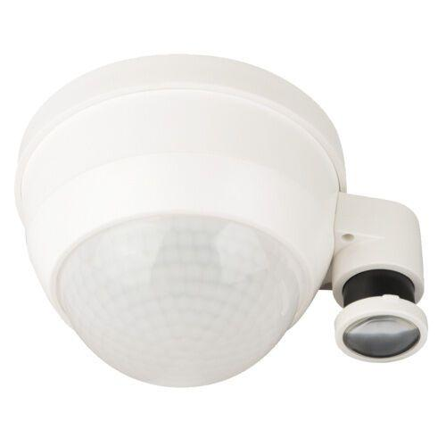

GTIN:

4007529935185

HAN:

93518

Ausführung

Präsenzmelder

Farbton

weiß

Montageart

Aufputz

Oberfläche

matt, unbehandelt

Werkstoff

Polycarbonat (PC)

Aufbauhöhe (mm)

76,00

Höhe (mm)

76,00

RAL-Nummer

9010

Schlagfestigkeit

IK04

Schutzart (IP)

IP54

Schutzklasse

III

Sensortyp

passiv Infrarot

Ansprechhelligkeit (lx)

5,00 - 2.000,00

Anzahl der Eingänge für Lichtfühler

1,00

Durchmesser (mm)

101,00

Erfassungsfeld Durchmesser auf Fußboden (mm)

30.000,00

Erfassungswinkel horizontal (Grad)

360,00

max. Präsenzbereich (m²)

440,00

max. Reichweite zu einer Seite (m)

9,50 - 15,00

Montagehöhe (m)

5,00 - 16,00

Optimale Montagehöhe (m)

14,00

Stromaufnahme (A)

0,01

Temperatursensor (°C)

-5,00 - 45,00

Umgebungstemperatur (°C)

-25,00 - 55,00

Anzahl PIR-Sensoren

3

Artikelnummer Zubehör

93067 | 92726 | 92123 | 93398 | 92199